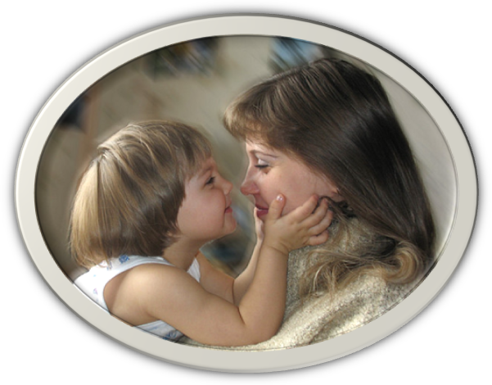
Правила эффективного общения.

Правило 1. Слушая ребенка, дайте ему понять и прочувствовать, что вы понимаете его состояние, чувства, связанные с тем событием, о котором он вам рассказывает. Для этого выслушайте ребенка, а затем своими словами повторите то, что он вам рассказал. Вы убьете сразу трех зайцев:
• ребенок убедится, что вы его слышите;
• ребенок сможет услышать самого себя как бы со стороны и лучше осознать свои чувства;
• ребенок убедится, что вы его поняли правильно.

Правило 2. Слушая ребенка, следите за его мимикой и жестами, анализируйте их. Иногда дети уверяют нас, что у них все в порядке, но дрожащий подбородок или блестящие глаза говорят совсем о другом. Когда слова и мимика не совпадают, всегда отдавайте предпочтение мимике, выражению лица, позе, жестам, тону голоса.

Правило 3. Поддерживайте и подбадривайте ребенка без слов. Улыбнитесь, обнимите, подмигните, потрепите по плечу, кивайте головой, смотрите в глаза, возьмите за руку.

Правило 4. Следите за тем, каким тоном вы отвечаете на вопросы ребенка. Ваш тон «говорит» не менее ясно, чем ваши слова. Он не должен быть насмешливым. У вас может не быть готовых ответов на все вопросы.

Правило 5. Поощряя ребенка, поддерживайте разговор, демонстрируйте вашу заинтересованность в том, что он вам рассказывает. Например, спросите: «А что было дальше?» или «Расскажи мне об этом...»

